Симптомы теплового удара Симптомы солнечного удара
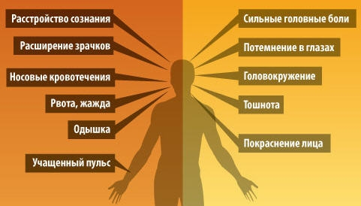

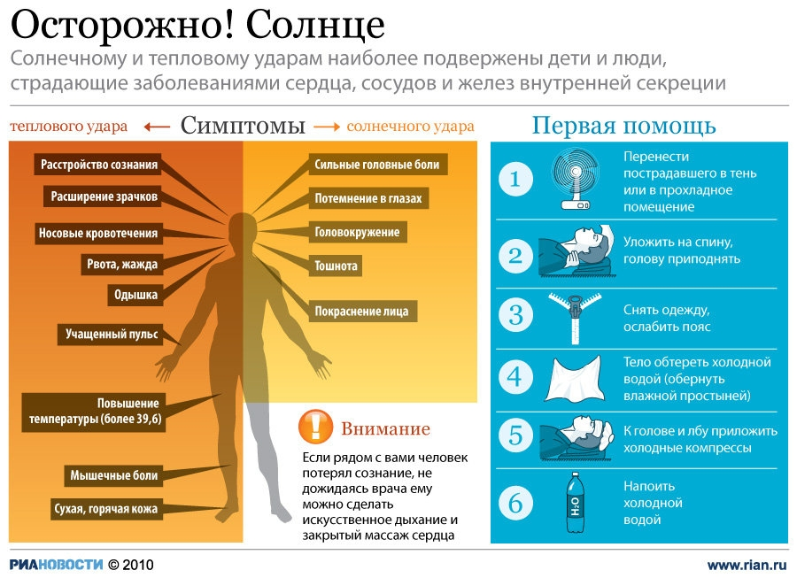

Тепловой удар
ТЕПЛОВОЙ УДАР — тяжелое патологическое состояние, обусловленное общим перегреванием организма. Различают тепловой удар, вызванный преимущественным воздействием высокой температуры окружающей среды, тепловой удар, возникающий вследствие интенсивной физической работы даже в комфортных условиях,
Наряду с тепловым ударом выделяют солнечный удар, который вызывает интенсивное или длительное прямое воздействие на организм солнечного излучения.

Клиническая картина и патогенез теплового и солнечного удара аналогичны. Предрасполагающими факторами являются психоэмоциональное напряжение, затруднение теплового рассеивания (плотная одежда, пребывание в плохо вентилируемых помещениях), избыточная масса тела, курение, алкогольная интоксикация, эндокринные и неврологические расстройства, сердечно-сосудистые заболевания, употребление некоторых лекарственных препаратов и др.

Начало теплового удара обычно внезапное, иногда его приближение отмечается мышечными болями, ощущения жажды и др. У пострадавшего возникает расстройство сознания до степени сопора (оцепенения) или комы, повышается температура тела (более 39,6 °С). Кожа обычно сухая, горячая, пульс учащен, нередко аритмичный, давление понижено, развивается одышка. Выявляются признаки поражения нервной системы: расширение зрачков, снижение конъюнктивальных и корнеальных рефлексов, нарушение мышечного тонуса, повышение или снижение сухожильных рефлексов, ригидность затылочных мышц, непроизвольные мочеиспускание и дефекация. Частыми симптомами являются также рвота, носовые кровотечения, диарея, анурия.

Неотложная помощь должна быть направлена на скорейшее охлаждение организма. С этой целью используют как общую (погружение в ванну с водой 18 — 20 °С, смачивание кожи пострадавшего водой комнатной температуры с обдуванием теплым воздухом), так и местную гипотермию (лед на голову, в подмышечные и паховые области, обтирание губкой, смоченной спиртом). Лечение должно проводиться в специализированном лечебном учреждении, но мероприятия, направленные на охлаждение организма, необходимо начинать во время транспортировки пораженного. При охлаждении у пострадавших часто возникает двигательное психическое возбуждение.
Профилактика должна быть направлена на выявление лиц с пониженной устойчивостью к тепловым нагрузкам, проведение акклиматизации к высокой температуре, организацию рационального распорядка дня, питьевого режима и питания в районах с жарким климатом, проведение мероприятий, способствующих предотвращению перегревания и обезвоживания (теневая защита от прямых солнечных лучей, установка систем кондиционирования помещений, потолочных и настольных вентиляторов, душевых установок и др.).

